數值分析

作業三

指導老師: 翁世光 老師

學生: 黃楚祐 學號: 00557043

A.

1. gauss_solver:

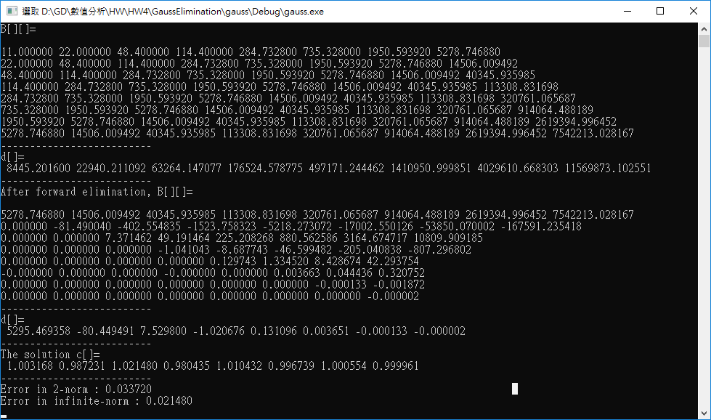

1. QR_Solver for New System:

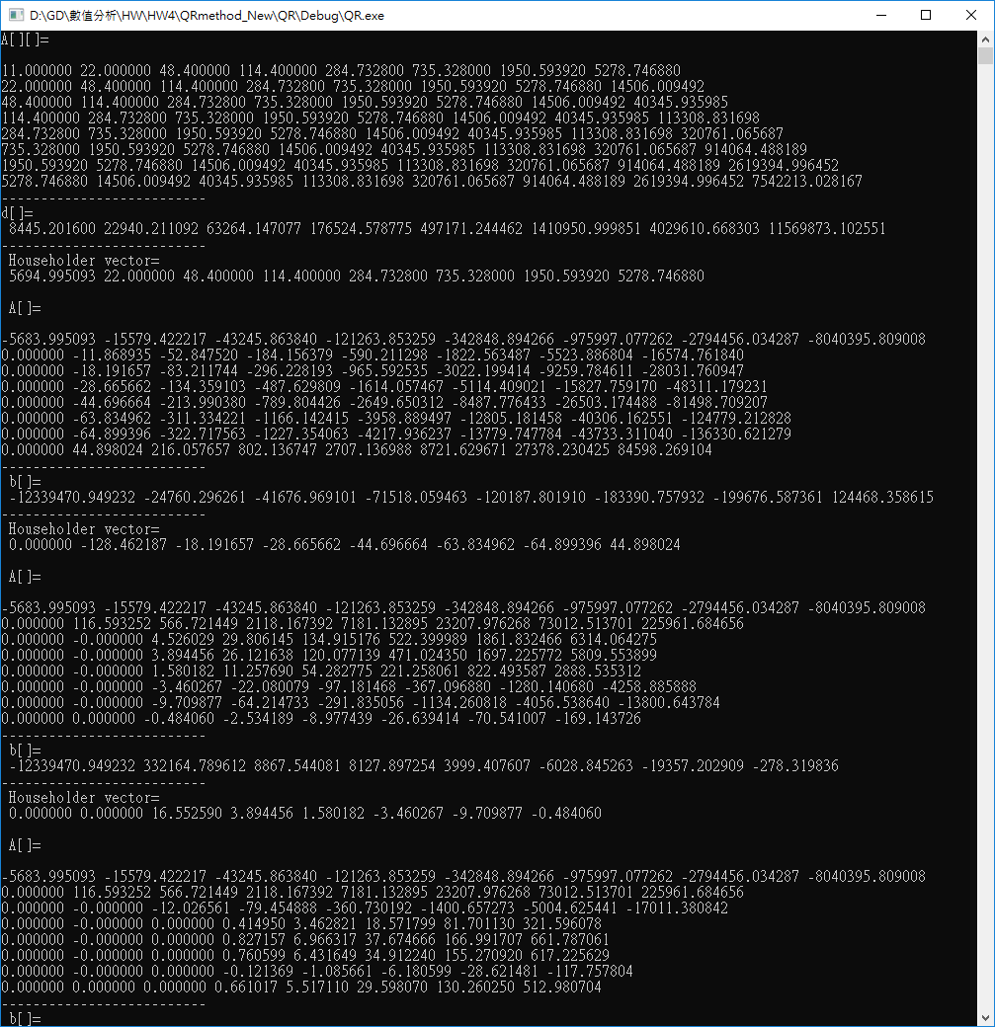

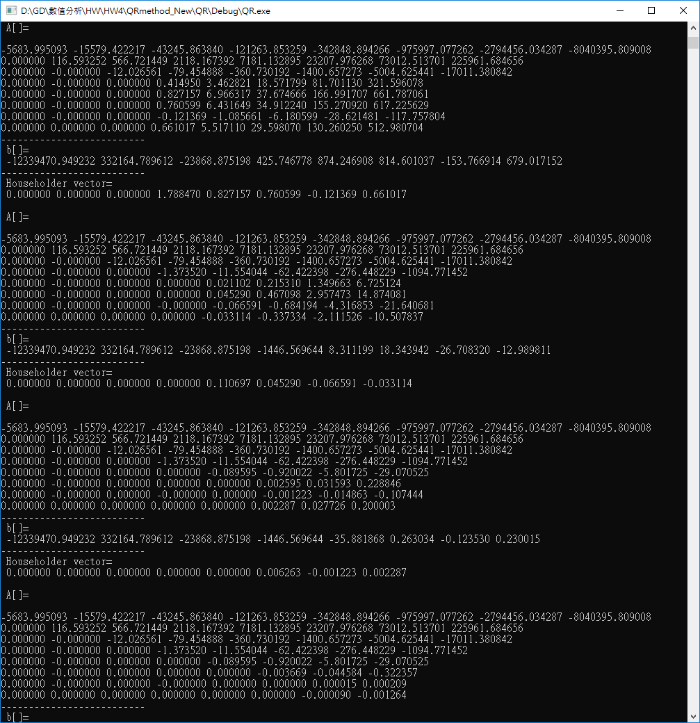

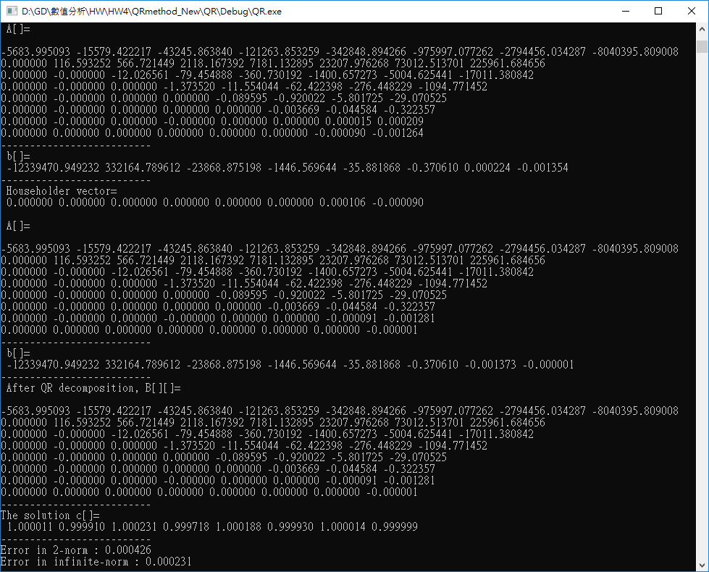

1. QR_Solver For Original System:

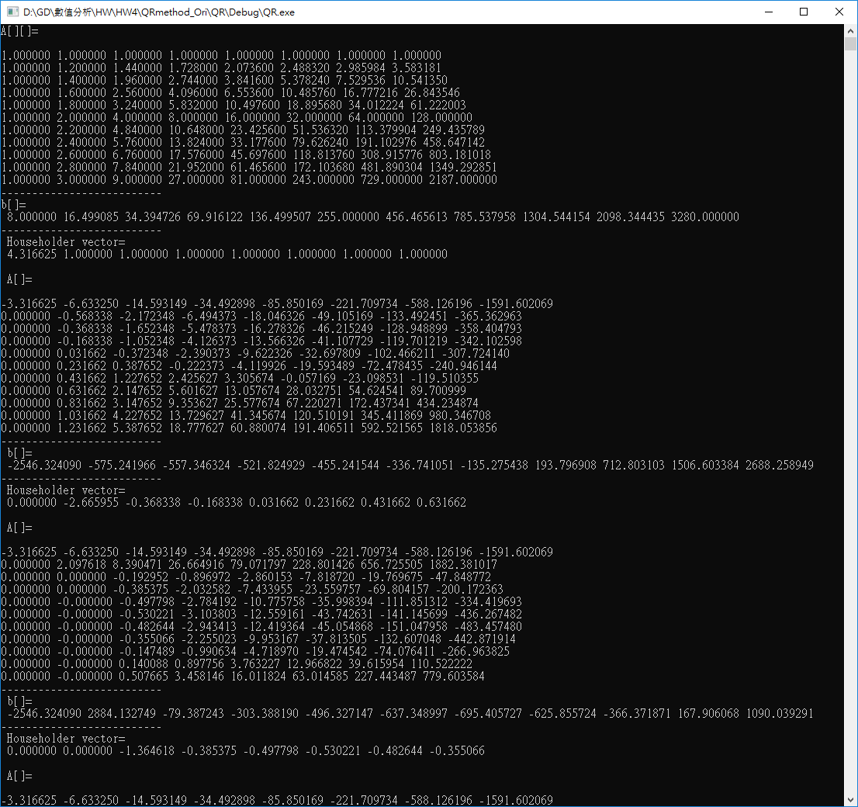

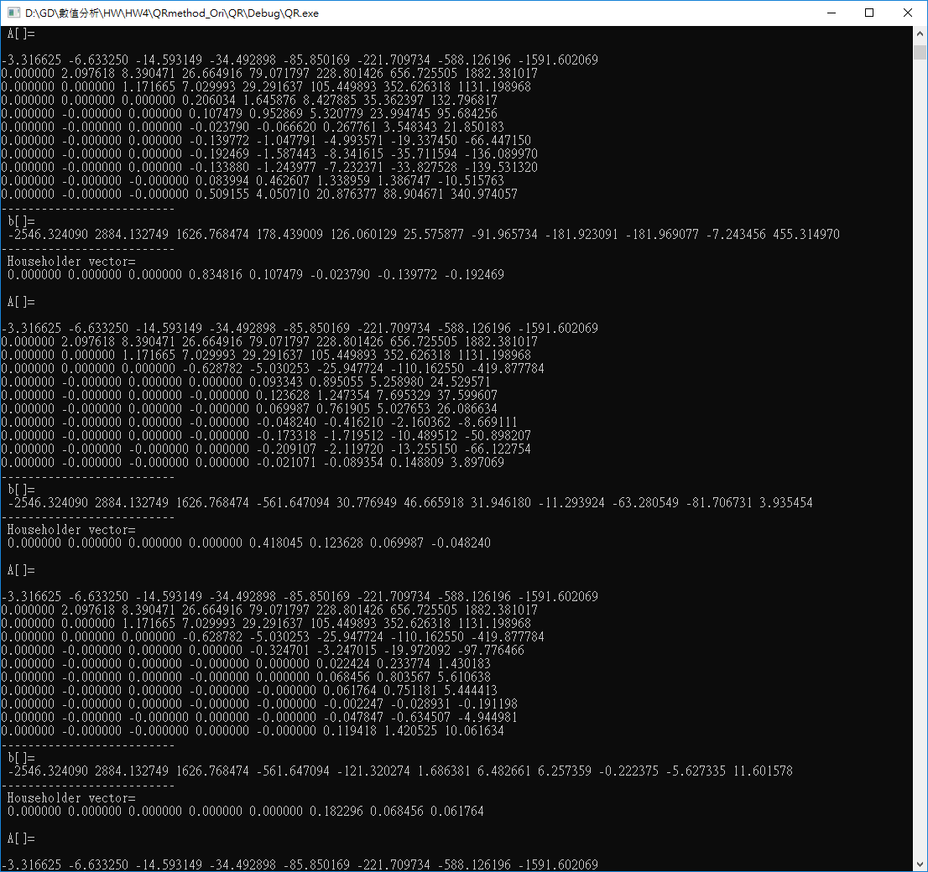

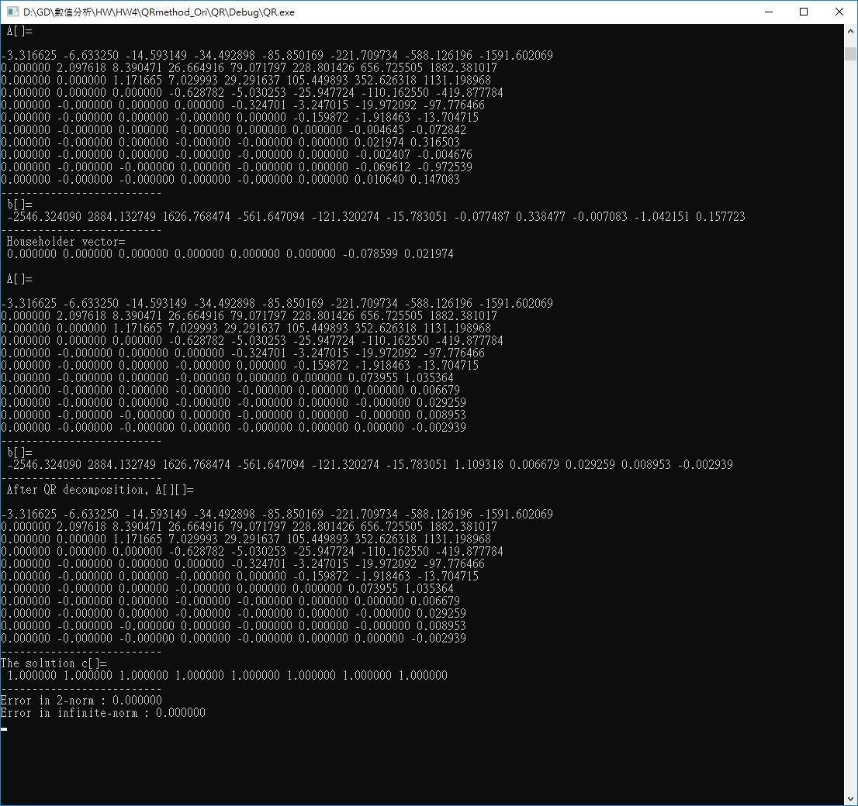

B.

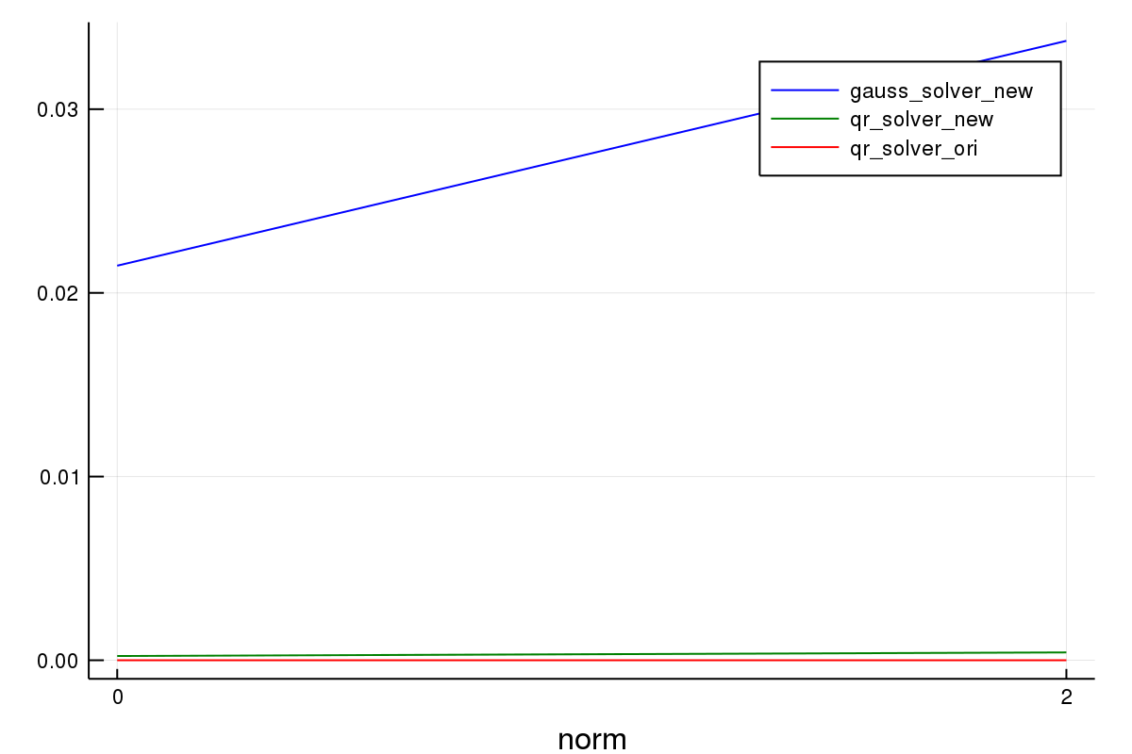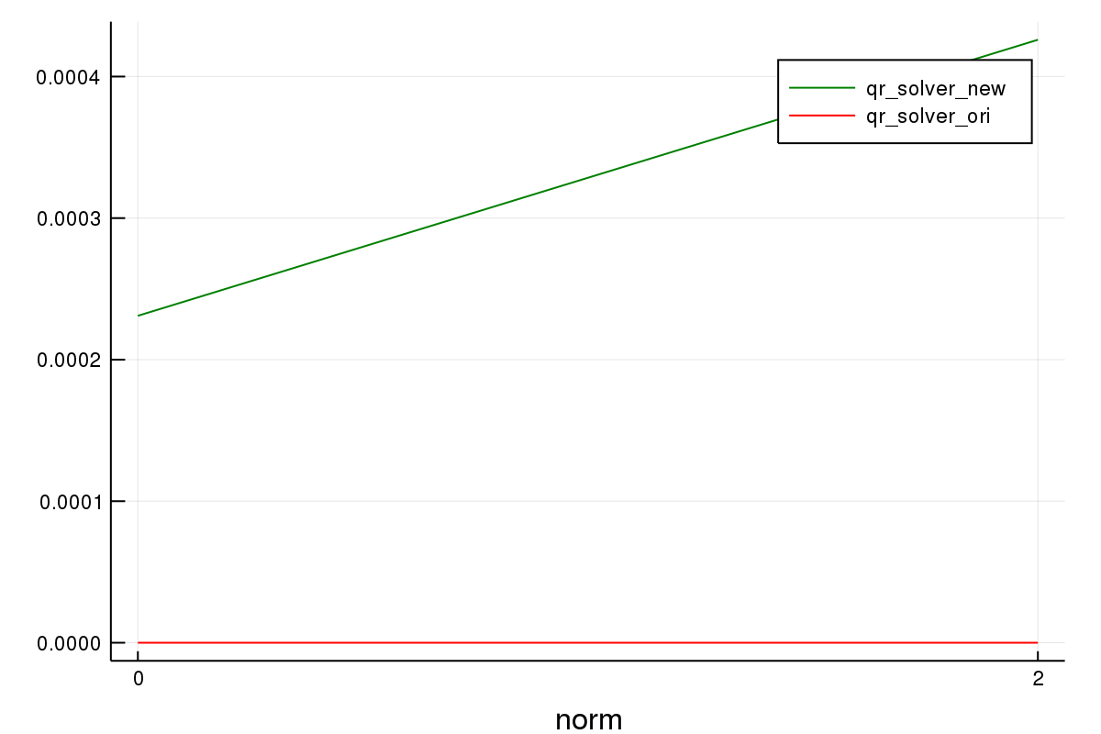

C.

QR在解原系統時的表現良好，誤差為零。

由第一張圖可知誤差gauss > qr_new > qr_ori

D.

1. gauss_solver在解新系統時誤差為m = 13 ,n = 9，2-norm error = 0.8425672 qr_solver 在解新系統的時候誤差在m = 13 ,n = 9時2-norm error = 7.28984

3. qr_solver 在解原系統的時候誤差在m = 13,n = 9時2-norm error = 0

4. qr_solver在解原系統的時候誤差在m = 19,n = 15時2-norm error = 4.87069

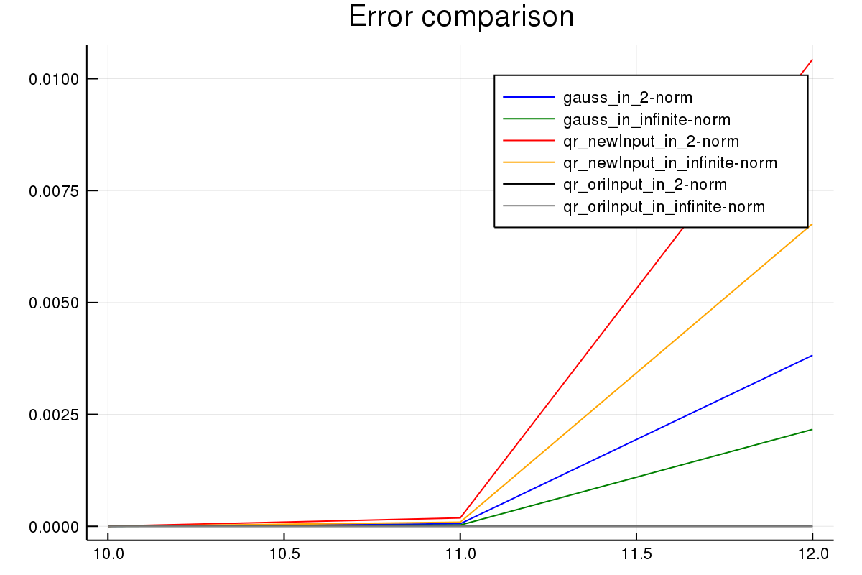

E.更多比較

1. 19 <= m <= 24 , n = m - 4

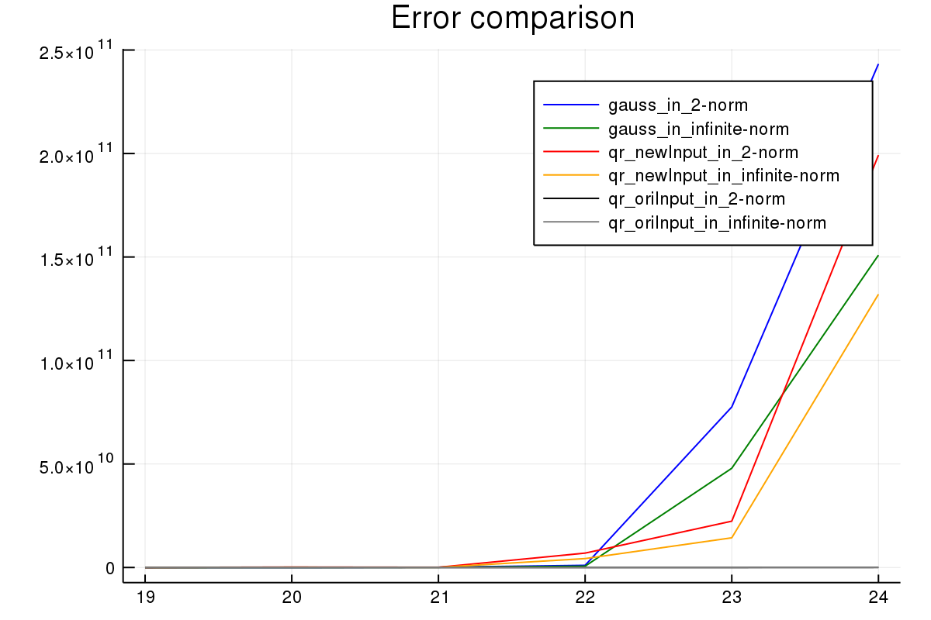

由此圖可以觀察出qr_solver在一開始失去精準度時的速度是比gauss_solver慢的，可是多了三個degree和三個sample point後可以看出qr_solver的發散速度會大於gauss_solver。

1. 在原系統比較兩種solver的誤差，方陣大小 19<=m<=21, n = m

